**破土而生**

**全年负荷计算书**

|  |  |
| --- | --- |
| 工程名称 | 破土而生——低碳宜居视角下传统民居保护更新设计 |
| 设计编号 | YB1A60031 |
| 建设单位 |  |
| 设计单位 |  |
| 计 算 人 |  |
| 校 对 人 |  |
| 审 核 人 |  |
| 计算日期 | 2024年1月2日 |



|  |  |
| --- | --- |
| 采用软件 | 暖通负荷BECH2023 |
| 软件版本 | 20220401 |
| 研发单位 | 北京绿建软件股份有限公司 |
| 正版授权码 |  |

**目 录**

1 建筑概况 1

2 气象数据 1

2.1 气象地点 1

2.2 逐日干球温度表 1

2.3 逐月辐照量表 2

2.4 峰值工况 2

3 软件介绍 2

4 围护结构 2

4.1 屋顶构造 2

4.1.1 屋顶构造一 2

4.2 外墙构造 3

4.2.1 外墙构造一 3

4.3 户墙构造 3

4.3.1 楼梯间隔墙构造一 3

4.4 楼板构造 3

4.4.1 控温房间楼板构造一 3

4.5 接触室外顶板构造 4

4.5.1 阳台顶板构造一 4

4.6 周边地面构造 4

4.6.1 周边地面构造一 4

4.7 非周边地面构造 4

4.7.1 非周边地面构造一 4

4.8 门构造 5

4.9 窗构造 5

5 房间类型 5

5.1 房间表 5

5.2 作息时间表 5

6 系统设置 5

6.1 系统划分 5

6.2 运行时间表 6

7 计算结果 6

7.1 模拟周期 6

7.2 全年冷暖需求 6

7.3 负荷分项统计 6

7.4 逐月负荷表 7

8 附录 9

# 建筑概况

|  |  |  |
| --- | --- | --- |
| 地理位置 | 山西-运城 | |
| 气候分区 | 寒冷B区 | |
| 北纬 | 35.03 | |
| 东经 | 111.02 | |
| 建筑名称 | 破土而生 | |
| 建筑类型 | 居住建筑 |  |
| 建筑面积 | 地上 267.98 ㎡ | 地下 0.00 ㎡ |
| 建筑高度 | 地上 7.20 m | 地下0.00 |
| 建筑层数 | 地上 2 | 地下 0 |
| 北向角度 | 90° | |

# 气象数据

## 气象地点

山西-运城, 《中国建筑热环境分析专用气象数据集》

## 逐日干球温度表

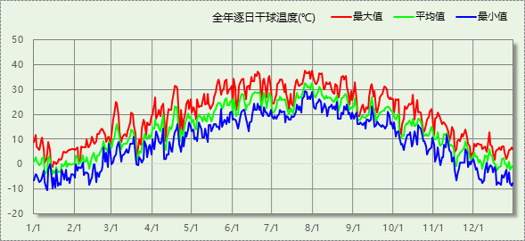

## 逐月辐照量表

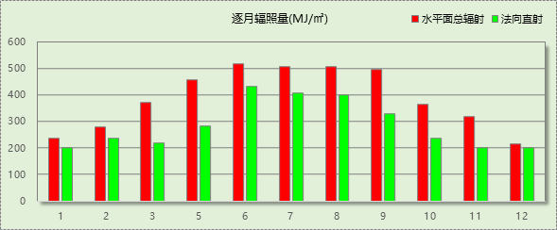

## 峰值工况

|  |  |  |  |  |  |
| --- | --- | --- | --- | --- | --- |
| 气象数据 | 时刻 | 干球温度(℃) | 湿球温度(℃) | 含湿量(g/kg) | 焓值(kj/kg) |
| 最热 | 07月25日14时 | 37.8 | 28.3 | 21.3 | 92.7 |
| 最冷 | 01月10日05时 | -10.6 | -11.1 | 1.2 | -7.6 |

# 软件介绍

本报告采用的软件为绿建暖通负荷BECH2023，该软件紧密结合暖通和节能设计规范、可根据项目实际情况建立建筑热工模型，并可对围护结构材料、房间内扰发热、作息时间表、热回收方式等参数进行设置。

软件包含全国各地典型气象年数据，内置DOE2.1E内核，对于建筑的逐时负荷进行动态模拟，既可以模拟8760小时理想负荷，也可以根据设定好的采暖期/空调期进行逐时模拟。

软件还支持分析全年建筑能耗的来源构成，依据日射得热、新风负荷、围护传热和内扰得热进行归类分项，生成设计建筑全年负荷计算报告书，提供详实的数据和多样的图表，为设计师在设备选型、制定运行策略等方面提供参考和帮助。

# 围护结构

## 屋顶构造

### 屋顶构造一

|  |  |  |  |  |  |  |
| --- | --- | --- | --- | --- | --- | --- |
| 材料名称 （由上到下） | 厚度δ | 导热系数λ | 蓄热系数S | 修正系数 | 热阻R | 热惰性指标 |
| (mm) | W/(m.K) | W/(㎡.K) | α | (㎡K)/W | D=R*S |
| 碎石、卵石混凝土(ρ=2300) | 40 | 1.510 | 15.360 | 1.00 | 0.026 | 0.407 |
| 挤塑聚苯乙烯泡沫塑料（带表皮） | 117.5 | 0.030 | 0.340 | 1.20 | 3.264 | 1.332 |
| 水泥砂浆 | 20 | 0.930 | 11.370 | 1.00 | 0.022 | 0.245 |
| 加气混凝土、泡沫混凝土(ρ=700) | 80 | 0.180 | 3.100 | 1.00 | 0.444 | 1.378 |
| 钢筋混凝土 | 120 | 1.740 | 17.200 | 1.00 | 0.069 | 1.186 |
| 石灰砂浆 | 20 | 0.810 | 10.070 | 1.00 | 0.025 | 0.249 |
| 各层之和∑ | 397.5 | － | － | － | 3.850 | 4.796 |
| 外表面太阳辐射吸收系数 | 0.75[默认] | | | | | |
| 传热系数K=1/(0.15+∑R) | 0.25 | | | | | |

## 外墙构造

### 外墙构造一

|  |  |  |  |  |  |  |
| --- | --- | --- | --- | --- | --- | --- |
| 材料名称 （由外到内） | 厚度δ | 导热系数λ | 蓄热系数S | 修正系数 | 热阻R | 热惰性指标 |
| (mm) | W/(m.K) | W/(㎡.K) | α | (㎡K)/W | D=R*S |
| 水泥砂浆 | 20 | 0.930 | 11.370 | 1.00 | 0.022 | 0.245 |
| 挤塑聚苯乙烯泡沫塑料（带表皮） | 168 | 0.030 | 0.340 | 1.20 | 4.667 | 1.904 |
| 水泥砂浆 | 20 | 0.930 | 11.370 | 1.00 | 0.022 | 0.245 |
| 钢筋混凝土 | 200 | 1.740 | 17.200 | 1.00 | 0.115 | 1.977 |
| 石灰砂浆 | 20 | 0.810 | 10.070 | 1.00 | 0.025 | 0.249 |
| 各层之和∑ | 428 | － | － | － | 4.849 | 4.619 |
| 外表面太阳辐射吸收系数 | 0.75[默认] | | | | | |
| 传热系数K=1/(0.15+∑R) | 0.20 | | | | | |

## 户墙构造

### 楼梯间隔墙构造一

|  |  |  |  |  |  |  |
| --- | --- | --- | --- | --- | --- | --- |
| 材料名称 | 厚度δ | 导热系数λ | 蓄热系数S | 修正系数 | 热阻R | 热惰性指标 |
| (mm) | W/(m.K) | W/(㎡.K) | α | (㎡K)/W | D=R*S |
| 水泥砂浆 | 150 | 0.930 | 11.370 | 1.00 | 0.161 | 1.834 |
| 混凝土多孔砖(190六孔砖） | 250 | 0.750 | 7.490 | 1.00 | 0.333 | 2.497 |
| 石灰砂浆 | 80 | 0.810 | 10.070 | 1.00 | 0.099 | 0.995 |
| 各层之和∑ | 480 | － | － | － | 0.593 | 5.325 |
| 传热系数K=1/(0.22+∑R) | 1.23 | | | | | |

## 楼板构造

### 控温房间楼板构造一

|  |  |  |  |  |  |  |
| --- | --- | --- | --- | --- | --- | --- |
| 材料名称 | 厚度δ | 导热系数λ | 蓄热系数S | 修正系数 | 热阻R | 热惰性指标 |
| (mm) | W/(m.K) | W/(㎡.K) | α | (㎡K)/W | D=R*S |
| 水泥砂浆 | 650 | 0.930 | 11.370 | 1.00 | 0.699 | 7.947 |
| 钢筋混凝土 | 600 | 1.740 | 17.200 | 1.00 | 0.345 | 5.931 |
| 石灰砂浆 | 600 | 0.810 | 10.070 | 1.00 | 0.741 | 7.459 |
| 各层之和∑ | 1850 | － | － | － | 1.784 | 21.337 |
| 传热系数K=1/(0.22+∑R) | 0.50 | | | | | |

## 接触室外顶板构造

### 阳台顶板构造一

|  |  |  |  |  |  |  |
| --- | --- | --- | --- | --- | --- | --- |
| 材料名称 | 厚度δ | 导热系数λ | 蓄热系数S | 修正系数 | 热阻R | 热惰性指标 |
| (mm) | W/(m.K) | W/(㎡.K) | α | (㎡K)/W | D=R*S |
| 钢筋混凝土 | 50 | 1.740 | 17.200 | 1.00 | 0.029 | 0.494 |
| 各层之和∑ | 50 | － | － | － | 0.029 | 0.494 |
| 传热系数K=1/(0.15+∑R) | 5.60 | | | | | |

## 周边地面构造

### 周边地面构造一

|  |  |  |  |  |  |  |
| --- | --- | --- | --- | --- | --- | --- |
| 材料名称 | 厚度δ | 导热系数λ | 蓄热系数S | 修正系数 | 热阻R | 热惰性指标 |
| (mm) | W/(m.K) | W/(㎡.K) | α | (㎡K)/W | D=R*S |
| 碎石、卵石混凝土(ρ=2300) | 30 | 1.510 | 15.360 | 1.00 | 0.020 | 0.305 |
| 钢筋混凝土 | 150 | 1.740 | 17.200 | 1.00 | 0.086 | 1.483 |
| 水泥砂浆 | 50 | 0.930 | 11.370 | 1.00 | 0.054 | 0.611 |
| 聚苯颗粒保温浆料(ρ=230) | 100 | 0.060 | 1.020 | 1.00 | 1.667 | 1.700 |
| 各层之和∑ | 330 | － | － | － | 1.827 | 4.099 |
| 传热系数K=1/(0.11+∑R) | 0.28 | | | | | |
|  |  |  |  |  |  |  |

## 非周边地面构造

### 非周边地面构造一

|  |  |  |  |  |  |  |
| --- | --- | --- | --- | --- | --- | --- |
| 材料名称 | 厚度δ | 导热系数λ | 蓄热系数S | 修正系数 | 热阻R | 热惰性指标 |
| (mm) | W/(m.K) | W/(㎡.K) | α | (㎡K)/W | D=R*S |
| 水泥砂浆 | 20 | 0.930 | 11.370 | 1.00 | 0.022 | 0.245 |
| 钢筋混凝土 | 120 | 1.740 | 17.200 | 1.00 | 0.069 | 1.186 |
| 各层之和∑ | 140 | － | － | － | 0.090 | 1.431 |
| 传热系数K=1/(0.11+∑R) | 0.30 | | | | | |
|  |  |  |  |  |  |  |

## 门构造

|  |  |  |  |
| --- | --- | --- | --- |
| 序号 | 构造名称 | 传热系数 | 备注 |
| 1 | 双层实体木制外门 | 1.300 |  |
| 2 | 双层阳台木制外门 | 1.095 |  |
| 3 | 双层阳台木制外门 | 1.095 |  |
| 4 | 木头夹层门 | 0.789 |  |

## 窗构造

|  |  |  |  |  |  |
| --- | --- | --- | --- | --- | --- |
| 序号 | 构造名称 | 传热系数 | 遮阳系数 | 可见光透射比 | 备注 |
| 1 | 12A钢铝单框双玻窗（平均） | 1.500 | 0.900 | 0.800 | 来源《民用建筑热工设计规范》 |
| 2 | 12A钢铝单框双玻窗（平均） | 1.500 | 0.900 | 1.000 | 来源《民用建筑热工设计规范》 |

# 房间类型

## 房间表

|  |  |  |  |  |  |  |
| --- | --- | --- | --- | --- | --- | --- |
| 房间类型 | 空调温度 ℃ | 供暖温度 ℃ | 新风量 | 人员密度 | 照明功率 密度 | 电器设备 功率 |
| 主卧室 | 26 | 18 | 0.5(次/h) | 32(m^2/人) | 6(W/m^2) | 5(W/m^2) |
| 卫生间 | 26 | 18 | 0.5(次/h) | 0(人) | 6(W/m^2) | 0(W/m^2) |
| 厨房 | 26 | 18 | 0.5(次/h) | 0(人) | 6(W/m^2) | 24(W/m^2) |
| 封闭阳台 | － | － | 0.5(次/h) | 32(m^2/人) | 6(W/m^2) | 5(W/m^2) |
| 楼梯间 | － | － | 0(m^3/h.人) | 0(人) | 0(W/m^2) | 0(W/m^2) |
| 次卧室 | 26 | 18 | 0.5(次/h) | 32(m^2/人) | 6(W/m^2) | 5(W/m^2) |
| 过厅 | 26 | 18 | 0.5(次/h) | 32(m^2/人) | 6(W/m^2) | 5(W/m^2) |
| 餐厅 | 26 | 18 | 0.5(次/h) | 32(m^2/人) | 6(W/m^2) | 5(W/m^2) |

## 作息时间表

详见附录

# 系统设置

## 系统划分

|  |  |  |  |  |  |  |
| --- | --- | --- | --- | --- | --- | --- |
| 系统编号 | 热回收 类型 | 启动 条件 | 回收 效率 | 排风 比例 | 面积(m2) | 包含的房间 |
| Sys1 | 全热回收 | 温差启动 冷:≥5.0(℃) 暖:≥5.0(℃) | 冷:0.00, 暖:0.00 | 1.00 | 138.94 | 所有房间 |

## 运行时间表

详见附录

# 计算结果

## 模拟周期

全年8760小时模拟

## 全年冷暖需求

|  |  |  |  |  |
| --- | --- | --- | --- | --- |
| 系统名称\负荷 | 供暖需求 (kWh) | 供暖指标 (kWh/㎡·a) | 供冷需求 (kWh) | 供冷指标 (kWh/㎡·a) |
| Sys1 | 5272 | 37.95 | 4381 | 31.53 |
| 建筑总计 | 5272 | 19.67 | 4381 | 16.35 |

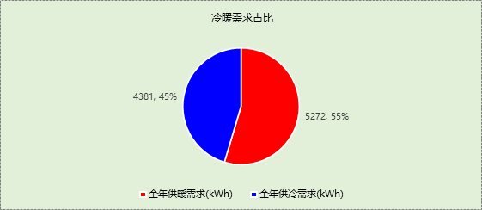

## 负荷分项统计

|  |  |  |  |  |  |  |
| --- | --- | --- | --- | --- | --- | --- |
| 分类 | 围护传热 | 室内得热 | 窗日射 | 新风/渗透 | 热回收 | 合计 |
| 供暖需求(kWh/㎡) | -14.00 | 4.81 | 3.03 | -13.52 | 0.00 | -19.67 |
| 供冷需求(kWh/㎡) | 2.69 | 3.39 | 3.53 | 6.74 | 0.00 | 16.35 |

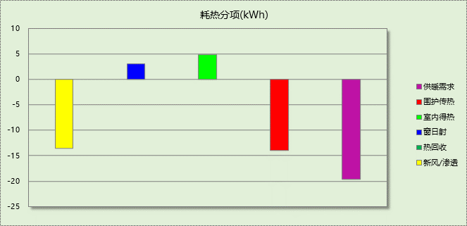

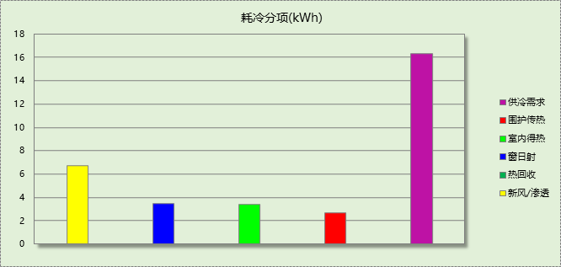

## 逐月负荷表

|  |  |  |  |  |  |  |
| --- | --- | --- | --- | --- | --- | --- |
| 月份 | 供暖需求 (kWh) | 供冷需求 (kWh) | 热负荷 峰值(kW) | 热负荷 峰值时刻 | 冷负荷 峰值(kW) | 冷负荷 峰值时刻 |
| 1月 | 1721 | 0 | 3.773 | 01月18日06时 | 0.000 | -- |
| 2月 | 1050 | 0 | 2.968 | 02月11日06时 | 0.000 | -- |
| 3月 | 449 | 0 | 2.185 | 03月20日06时 | 0.000 | -- |
| 4月 | 20 | 7 | 0.912 | 04月12日05时 | 0.531 | 04月19日12时 |
| 5月 | 0 | 252 | 0.000 | -- | 1.858 | 05月26日20时 |
| 6月 | 0 | 938 | 0.000 | -- | 2.859 | 06月24日19时 |
| 7月 | 0 | 1407 | 0.000 | -- | 4.096 | 07月30日22时 |
| 8月 | 0 | 1376 | 0.000 | -- | 3.748 | 08月05日19时 |
| 9月 | 0 | 385 | 0.000 | -- | 2.356 | 09月14日19时 |
| 10月 | 1 | 17 | 0.083 | 10月26日06时 | 0.887 | 10月04日20时 |
| 11月 | 636 | 0 | 2.340 | 11月17日06时 | 0.000 | -- |
| 12月 | 1395 | 0 | 3.208 | 12月18日06时 | 0.000 | -- |

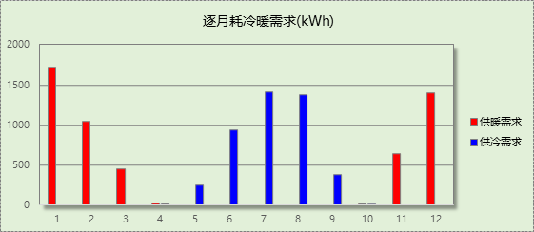

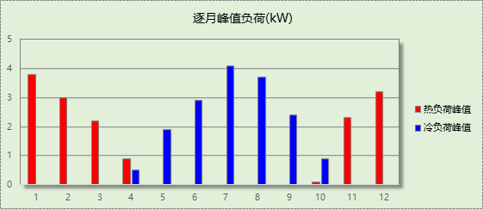

# 附录

**工作日/节假日人员逐时在室率(%)**

|  |  |  |  |  |  |  |  |  |  |  |  |  |  |  |  |  |  |  |  |  |  |  |  |  |
| --- | --- | --- | --- | --- | --- | --- | --- | --- | --- | --- | --- | --- | --- | --- | --- | --- | --- | --- | --- | --- | --- | --- | --- | --- |
| 房间类型 | 1 | 2 | 3 | 4 | 5 | 6 | 7 | 8 | 9 | 10 | 11 | 12 | 13 | 14 | 15 | 16 | 17 | 18 | 19 | 20 | 21 | 22 | 23 | 24 |
| 主卧室 | 61 | 61 | 62 | 61 | 61 | 58 | 40 | 21 | 17 | 16 | 15 | 16 | 18 | 18 | 15 | 14 | 14 | 14 | 15 | 18 | 24 | 37 | 52 | 57 |
| 57 | 57 | 58 | 58 | 58 | 59 | 55 | 42 | 30 | 21 | 15 | 14 | 17 | 17 | 14 | 14 | 13 | 13 | 14 | 17 | 23 | 32 | 46 | 52 |
| 卫生间 | 0 | 0 | 0 | 0 | 0 | 0 | 0 | 0 | 0 | 0 | 0 | 0 | 0 | 0 | 0 | 0 | 0 | 0 | 0 | 0 | 0 | 0 | 0 | 0 |
| 0 | 0 | 0 | 0 | 0 | 0 | 0 | 0 | 0 | 0 | 0 | 0 | 0 | 0 | 0 | 0 | 0 | 0 | 0 | 0 | 0 | 0 | 0 | 0 |
| 厨房 | 0 | 0 | 0 | 0 | 0 | 7 | 41 | 42 | 9 | 1 | 10 | 41 | 19 | 2 | 0 | 1 | 21 | 71 | 74 | 19 | 2 | 0 | 1 | 0 |
| 0 | 0 | 0 | 0 | 0 | 7 | 41 | 42 | 9 | 1 | 10 | 41 | 19 | 2 | 0 | 1 | 21 | 71 | 74 | 19 | 2 | 0 | 1 | 0 |
| 封闭阳台 | 16 | 16 | 16 | 15 | 16 | 24 | 31 | 19 | 15 | 14 | 14 | 19 | 22 | 19 | 13 | 14 | 18 | 35 | 49 | 54 | 50 | 35 | 21 | 15 |
| 14 | 13 | 13 | 13 | 13 | 18 | 22 | 24 | 29 | 32 | 34 | 37 | 35 | 32 | 26 | 28 | 33 | 39 | 44 | 47 | 45 | 34 | 23 | 16 |
| 楼梯间 | 0 | 0 | 0 | 0 | 0 | 0 | 0 | 0 | 0 | 0 | 0 | 0 | 0 | 0 | 0 | 0 | 0 | 0 | 0 | 0 | 0 | 0 | 0 | 0 |
| 0 | 0 | 0 | 0 | 0 | 0 | 0 | 0 | 0 | 0 | 0 | 0 | 0 | 0 | 0 | 0 | 0 | 0 | 0 | 0 | 0 | 0 | 0 | 0 |
| 次卧室 | 61 | 61 | 62 | 61 | 61 | 58 | 40 | 21 | 17 | 16 | 15 | 16 | 18 | 18 | 15 | 14 | 14 | 14 | 15 | 18 | 24 | 37 | 52 | 57 |
| 57 | 57 | 58 | 58 | 58 | 59 | 55 | 42 | 30 | 21 | 15 | 14 | 17 | 17 | 14 | 14 | 13 | 13 | 14 | 17 | 23 | 32 | 46 | 52 |
| 过厅 | 16 | 16 | 16 | 15 | 16 | 24 | 31 | 19 | 15 | 14 | 14 | 19 | 22 | 19 | 13 | 14 | 18 | 35 | 49 | 54 | 50 | 35 | 21 | 15 |
| 14 | 13 | 13 | 13 | 13 | 18 | 22 | 24 | 29 | 32 | 34 | 37 | 35 | 32 | 26 | 28 | 33 | 39 | 44 | 47 | 45 | 34 | 23 | 16 |
| 餐厅 | 16 | 16 | 16 | 15 | 16 | 24 | 31 | 19 | 15 | 14 | 14 | 19 | 22 | 19 | 13 | 14 | 18 | 35 | 49 | 54 | 50 | 35 | 21 | 15 |
| 14 | 13 | 13 | 13 | 13 | 18 | 22 | 24 | 29 | 32 | 34 | 37 | 35 | 32 | 26 | 28 | 33 | 39 | 44 | 47 | 45 | 34 | 23 | 16 |

注：上行：工作日；下行：节假日

**工作日/节假日照明开关时间表(%)**

|  |  |  |  |  |  |  |  |  |  |  |  |  |  |  |  |  |  |  |  |  |  |  |  |  |
| --- | --- | --- | --- | --- | --- | --- | --- | --- | --- | --- | --- | --- | --- | --- | --- | --- | --- | --- | --- | --- | --- | --- | --- | --- |
| 房间类型 | 1 | 2 | 3 | 4 | 5 | 6 | 7 | 8 | 9 | 10 | 11 | 12 | 13 | 14 | 15 | 16 | 17 | 18 | 19 | 20 | 21 | 22 | 23 | 24 |
| 主卧室 | 0 | 0 | 0 | 0 | 0 | 0 | 0 | 0 | 0 | 0 | 0 | 0 | 0 | 0 | 0 | 0 | 0 | 0 | 50 | 50 | 50 | 10 | 10 | 10 |
| 0 | 0 | 0 | 0 | 0 | 0 | 0 | 0 | 0 | 0 | 0 | 0 | 0 | 0 | 0 | 0 | 0 | 0 | 50 | 50 | 50 | 10 | 10 | 10 |
| 卫生间 | 0 | 0 | 0 | 0 | 0 | 0 | 0 | 0 | 0 | 0 | 0 | 0 | 0 | 0 | 0 | 0 | 100 | 100 | 100 | 100 | 100 | 100 | 100 | 0 |
| 0 | 0 | 0 | 0 | 0 | 0 | 0 | 0 | 0 | 0 | 0 | 0 | 0 | 0 | 0 | 0 | 100 | 100 | 100 | 100 | 100 | 100 | 100 | 0 |
| 厨房 | 0 | 0 | 0 | 0 | 0 | 0 | 0 | 0 | 0 | 0 | 0 | 0 | 0 | 0 | 0 | 0 | 100 | 100 | 100 | 100 | 100 | 100 | 100 | 0 |
| 0 | 0 | 0 | 0 | 0 | 0 | 0 | 0 | 0 | 0 | 0 | 0 | 0 | 0 | 0 | 0 | 100 | 100 | 100 | 100 | 100 | 100 | 100 | 0 |
| 封闭阳台 | 0 | 0 | 0 | 0 | 0 | 0 | 0 | 0 | 0 | 0 | 0 | 0 | 0 | 0 | 0 | 0 | 0 | 0 | 100 | 100 | 100 | 100 | 100 | 50 |
| 0 | 0 | 0 | 0 | 0 | 0 | 0 | 0 | 0 | 0 | 0 | 0 | 0 | 0 | 0 | 0 | 0 | 0 | 100 | 100 | 100 | 100 | 100 | 50 |
| 楼梯间 | 0 | 0 | 0 | 0 | 0 | 0 | 0 | 0 | 0 | 0 | 0 | 0 | 0 | 0 | 0 | 0 | 100 | 100 | 100 | 100 | 100 | 100 | 100 | 0 |
| 0 | 0 | 0 | 0 | 0 | 0 | 0 | 0 | 0 | 0 | 0 | 0 | 0 | 0 | 0 | 0 | 100 | 100 | 100 | 100 | 100 | 100 | 100 | 0 |
| 次卧室 | 0 | 0 | 0 | 0 | 0 | 0 | 0 | 0 | 0 | 0 | 0 | 0 | 0 | 0 | 0 | 0 | 0 | 0 | 50 | 50 | 50 | 10 | 10 | 10 |
| 0 | 0 | 0 | 0 | 0 | 0 | 0 | 0 | 0 | 0 | 0 | 0 | 0 | 0 | 0 | 0 | 0 | 0 | 50 | 50 | 50 | 10 | 10 | 10 |
| 过厅 | 0 | 0 | 0 | 0 | 0 | 0 | 0 | 0 | 0 | 0 | 0 | 0 | 0 | 0 | 0 | 0 | 0 | 0 | 100 | 100 | 100 | 100 | 100 | 50 |
| 0 | 0 | 0 | 0 | 0 | 0 | 0 | 0 | 0 | 0 | 0 | 0 | 0 | 0 | 0 | 0 | 0 | 0 | 100 | 100 | 100 | 100 | 100 | 50 |
| 餐厅 | 0 | 0 | 0 | 0 | 0 | 0 | 0 | 0 | 0 | 0 | 0 | 0 | 0 | 0 | 0 | 0 | 0 | 0 | 100 | 100 | 100 | 100 | 100 | 50 |
| 0 | 0 | 0 | 0 | 0 | 0 | 0 | 0 | 0 | 0 | 0 | 0 | 0 | 0 | 0 | 0 | 0 | 0 | 100 | 100 | 100 | 100 | 100 | 50 |

注：上行：工作日；下行：节假日

**工作日/节假日设备逐时使用率(%)**

|  |  |  |  |  |  |  |  |  |  |  |  |  |  |  |  |  |  |  |  |  |  |  |  |  |
| --- | --- | --- | --- | --- | --- | --- | --- | --- | --- | --- | --- | --- | --- | --- | --- | --- | --- | --- | --- | --- | --- | --- | --- | --- |
| 房间类型 | 1 | 2 | 3 | 4 | 5 | 6 | 7 | 8 | 9 | 10 | 11 | 12 | 13 | 14 | 15 | 16 | 17 | 18 | 19 | 20 | 21 | 22 | 23 | 24 |
| 主卧室 | 0 | 0 | 0 | 0 | 0 | 0 | 0 | 0 | 0 | 0 | 0 | 0 | 0 | 0 | 0 | 0 | 0 | 0 | 0 | 70 | 10 | 10 | 10 | 10 |
| 0 | 0 | 0 | 0 | 0 | 0 | 0 | 0 | 0 | 0 | 0 | 0 | 0 | 0 | 0 | 0 | 0 | 0 | 0 | 70 | 10 | 10 | 10 | 10 |
| 卫生间 | 100 | 100 | 100 | 100 | 100 | 100 | 100 | 100 | 100 | 100 | 100 | 100 | 100 | 100 | 100 | 100 | 100 | 100 | 100 | 100 | 100 | 100 | 100 | 100 |
| 100 | 100 | 100 | 100 | 100 | 100 | 100 | 100 | 100 | 100 | 100 | 100 | 100 | 100 | 100 | 100 | 100 | 100 | 100 | 100 | 100 | 100 | 100 | 100 |
| 厨房 | 100 | 100 | 100 | 100 | 100 | 100 | 100 | 100 | 100 | 100 | 100 | 100 | 100 | 100 | 100 | 100 | 100 | 100 | 100 | 100 | 100 | 100 | 100 | 100 |
| 100 | 100 | 100 | 100 | 100 | 100 | 100 | 100 | 100 | 100 | 100 | 100 | 100 | 100 | 100 | 100 | 100 | 100 | 100 | 100 | 100 | 100 | 100 | 100 |
| 封闭阳台 | 23 | 23 | 23 | 23 | 23 | 23 | 23 | 23 | 23 | 23 | 23 | 23 | 69 | 69 | 23 | 23 | 23 | 23 | 23 | 100 | 100 | 100 | 100 | 69 |
| 23 | 23 | 23 | 23 | 23 | 23 | 23 | 23 | 23 | 23 | 23 | 23 | 69 | 69 | 23 | 23 | 23 | 23 | 23 | 100 | 100 | 100 | 100 | 69 |
| 楼梯间 | 100 | 100 | 100 | 100 | 100 | 100 | 100 | 100 | 100 | 100 | 100 | 100 | 100 | 100 | 100 | 100 | 100 | 100 | 100 | 100 | 100 | 100 | 100 | 100 |
| 100 | 100 | 100 | 100 | 100 | 100 | 100 | 100 | 100 | 100 | 100 | 100 | 100 | 100 | 100 | 100 | 100 | 100 | 100 | 100 | 100 | 100 | 100 | 100 |
| 次卧室 | 0 | 0 | 0 | 0 | 0 | 0 | 0 | 0 | 0 | 0 | 0 | 0 | 0 | 0 | 0 | 0 | 0 | 0 | 0 | 70 | 10 | 10 | 10 | 10 |
| 0 | 0 | 0 | 0 | 0 | 0 | 0 | 0 | 0 | 0 | 0 | 0 | 0 | 0 | 0 | 0 | 0 | 0 | 0 | 70 | 10 | 10 | 10 | 10 |
| 过厅 | 23 | 23 | 23 | 23 | 23 | 23 | 23 | 23 | 23 | 23 | 23 | 23 | 69 | 69 | 23 | 23 | 23 | 23 | 23 | 100 | 100 | 100 | 100 | 69 |
| 23 | 23 | 23 | 23 | 23 | 23 | 23 | 23 | 23 | 23 | 23 | 23 | 69 | 69 | 23 | 23 | 23 | 23 | 23 | 100 | 100 | 100 | 100 | 69 |
| 餐厅 | 23 | 23 | 23 | 23 | 23 | 23 | 23 | 23 | 23 | 23 | 23 | 23 | 69 | 69 | 23 | 23 | 23 | 23 | 23 | 100 | 100 | 100 | 100 | 69 |
| 23 | 23 | 23 | 23 | 23 | 23 | 23 | 23 | 23 | 23 | 23 | 23 | 69 | 69 | 23 | 23 | 23 | 23 | 23 | 100 | 100 | 100 | 100 | 69 |

注：上行：工作日；下行：节假日

**工作日/节假日空调系统开关时间表**

|  |  |  |  |  |  |  |  |  |  |  |  |  |  |  |  |  |  |  |  |  |  |  |  |  |
| --- | --- | --- | --- | --- | --- | --- | --- | --- | --- | --- | --- | --- | --- | --- | --- | --- | --- | --- | --- | --- | --- | --- | --- | --- |
| 系统编号 | 1 | 2 | 3 | 4 | 5 | 6 | 7 | 8 | 9 | 10 | 11 | 12 | 13 | 14 | 15 | 16 | 17 | 18 | 19 | 20 | 21 | 22 | 23 | 24 |
| Sys1 | 1 | 1 | 1 | 1 | 1 | 1 | 1 | 1 | 1 | 1 | 1 | 1 | 1 | 1 | 1 | 1 | 1 | 1 | 1 | 1 | 1 | 1 | 1 | 1 |
| 1 | 1 | 1 | 1 | 1 | 1 | 1 | 1 | 1 | 1 | 1 | 1 | 1 | 1 | 1 | 1 | 1 | 1 | 1 | 1 | 1 | 1 | 1 | 1 |

注：上行：工作日；下行：节假日